Лабораторная работа № 2

ОПРЕДЕЛЕНИЕ ТЕРМИЧЕСКОГО СОПРОТИВЛЕНИЯ НАРУЖНЫХ ОГРАЖДЕНИЙ С ПОМОЩЬЮ ИЗМЕРИТЕЛЯ ПЛОТНОСТИ ТЕПЛОВЫХ ПОТОКОВ
ИПП-2М

Цель работы – измерение величины термического сопротивления теплопередаче наружных ограждений здания (стены и заполнения оконного проёма) в условиях их эксплуатации.
При выполнении лабораторных испытаний необходимо руководствоваться требованиями ГОСТ 26254-84 «Методы определения сопротивления теплопередаче ограждающих конструкций», ГОСТ 25380-82 «Метод измерения плотности тепловых потоков, проходящих через ограждающие конструкции», ГОСТ 26602.1-99 «Блоки оконные и дверные. Методы определения сопротивления теплопередаче».
Основным показателем тепловой эффективности ограждающих конструкций зданий является термическое сопротивление теплопередаче через них, численные значения которого должны соответствовать требованиям ТКП 45-2.04-43-2006* «Строительная теплотехника».
Термическое сопротивление однородной ограждающей конструкции R_{к}, м²⋅°С/Вт ⎯ отношение разности температур внутренней и внешней поверхностей однородной ограждающей конструкции к плотности теплового потока через конструкцию в условиях стационарной теплопередачи, вычисляемое по формуле
, (1)
где τ_{в}, τ_{н} ⎯ температура внутренней и внешней поверхностей ограждающей конструкции, °С;
q ⎯ плотность теплового потока через ограждающую конструкцию, Вт/м².
Сопротивление теплопередаче однородной ограждающей конструкции R_{о}, м²⋅°С/Вт ⎯ отношение разности температур окружающей среды по обе стороны однородной ограждающей конструкции к плотности теплового потока через конструкцию в условиях стационарной теплопередачи, вычисляемое по формуле
, (2)
где t_{в}, t_{н} ⎯ температура окружающей среды по обе стороны ограждающей конструкции, °С.
Для измерения температур в качестве первичных преобразователей применяют термоэлектрические преобразователи с проводами из сплавов хромель, копель и алюмель (термопары), медные термопреобразователи сопротивления и терморезисторы (термометры сопротивления).
В качестве вторичных измерительных приборов, работающих с термоэлектрическими термометрами и преобразователями тепловых потоков, применяют потенциометры постоянного тока, милливольтметры. Термометры сопротивления подключают к измерительным мостам постоянного тока.
Для оперативного измерения температурного поля поверхностей ограждающей конструкции используют термощупы, тепловизоры.

Устройство и принцип работы прибора ИПП-2М

Метод определения плотности теплового потока основан на измерении перепада температуры на “вспомогательной стенке” (пластинке), устанавливаемой на ограждающей конструкции здания. Этот температурный перепад, пропорциональный в направлении теплового потока его плотности, преобразуется в э.д.с. батареей термопар, расположенных во “вспомогательной стенке”. “Вспомогательная стенка” и батарея термопар образуют преобразователь теплового потока.
Прибор состоит из АЦП (аналогово-цифровой преобразователь) двойного интегрирования, светодиодного индикатора, преобразователя напряжения, устройства контроля заряда элементов питания. Принцип работы АЦП заключается в измерении двух напряжений. Одно напряжение снимается с выхода усилителя, другое снимается с источника опорного напряжения. Затем они поочередно интегрируются АЦП и сравниваются между собой. Значение измеряемой величины выводится на светодиодный индикатор. Преобразователь напряжения и стабилизатор преобразуют напряжение батарей в напряжение питания прибора +5 и -5 В. В приборе предусмотрен визуальный контроль разряда батарей. Если напряжение батарей становится меньше 2,8 В, на светодиодном индикаторе зажигаются точки.
Питание прибора осуществляется от трех встроенных металлогидридных аккумуляторов 1,2 В каждый.
На передней панели прибора располагается светодиодный индикатор для отображения измеряемой величины. На правой боковой поверхности корпуса прибора располагается тумблер включения прибора и гнездо для зарядки аккумуляторов. На верхней части корпуса расположены два гнезда для подключения зондов (справа-зонд теплового потока, слева - температурный зонд). На левой боковой поверхности прибора располагается переключатель режима работы.

Подготовительные работы

Подготовку к экспериментальному определению сопротивления теплопередаче ограждающей конструкции начинают с составления программы испытаний и схемы размещения первичных преобразователей температур и тепловых потоков.
При натурных испытаниях устанавливают термически однородные зоны и места расположения теплопроводных включений.
При натурных испытаниях наружных стен выбирают стены в угловой комнате на первом этаже, ориентированные на север, северо-восток, северо-запад и дополнительно на другие стороны горизонта, наиболее неблагоприятные для данной местности (преимущественные ветры, косые дожди и т.д.), и на другом этаже.
Длина и ширина испытываемого фрагмента ограждающей конструкции должны не менее чем в четыре раза превышать его толщину и быть не менее 1500х1000 мм.
Для измерения температур на поверхности наружной стены её разбивают на квадраты со сторонами не более 500 мм.
Измерение плотности теплового потока проводят, как правило, с внутренней стороны ограждающих конструкций зданий.
Участки поверхности ограждающих конструкций, на которые устанавливают преобразователь теплового потока, зачищают до устранения видимых и осязаемых на ощупь шероховатостей. Выбранные на ограждающей конструкции участки для измерений должны иметь поверхностный слой из одного материала, одинаковой обработки и состояния поверхности, иметь одинаковые условия по лучистому теплообмену и не должны находиться в непосредственной близости от элементов, которые могут изменить направление и значение тепловых потоков.
Термопары на поверхностях оконного блока устанавливают по вертикальной и горизонтальной осям в центрах предполагаемых однородных температурных зон светопропускающей и непрозрачной частей, а также в местах теплопроводных включений (см. рис.2.1).
На наружной и внутренней поверхностях спаи термопар должны располагаться напротив друг друга по направлению нормали к поверхности.
При измерении плотности тепловых потоков с помощью тепломеров их устанавливают в центрах однородных температурных зон на внутренней поверхности образца оконного блока.
Для измерения температуры воздушной среды с тёплой и холодной сторон оконного блока устанавливают термопары, располагая их на расстоянии 0,15 м от наружной и внутренней поверхностей. Число устанавливаемых термопар должно быть не менее трёх с каждой стороны.
Для измерения температур внутреннего воздуха чувствительные элементы термодатчиков устанавливают по вертикали в центре помещения на расстоянии 100, 250, 750 и 1500 мм от пола и 100 и 250 мм от потолка. Аспирационные психрометры, предназначенные для контроля и регулирования температуры и относительной влажности воздуха, устанавливают в центре помещения на высоте 1500 мм от пола.
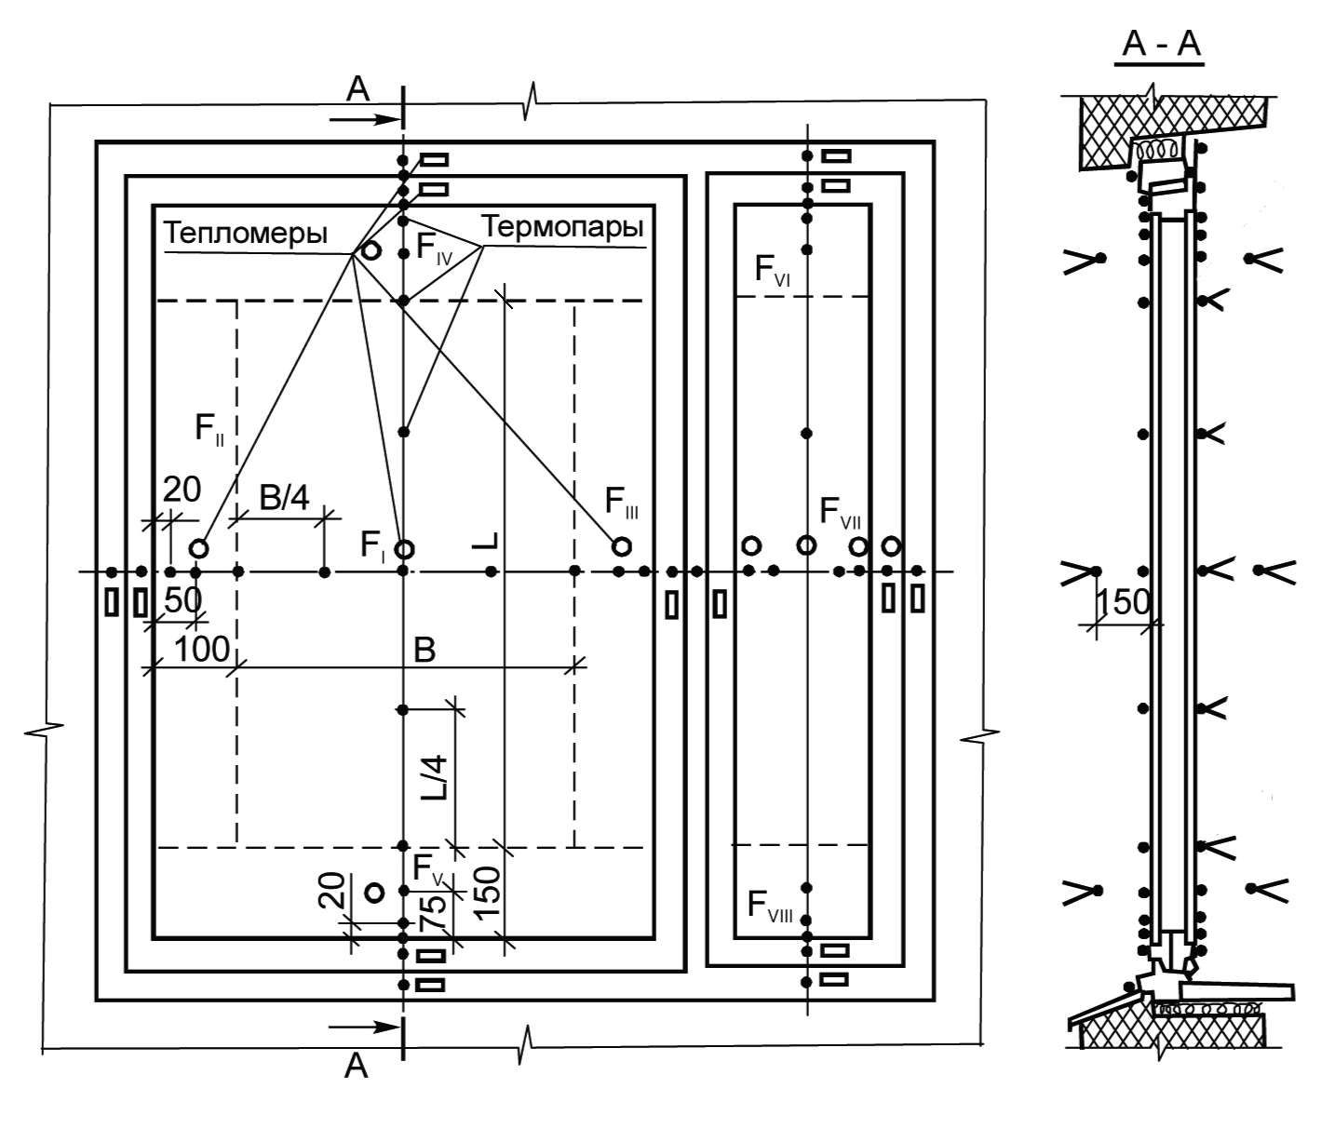
F_{I} ⎯ F_{VIII} — термически однородные зоны остекления

Рисунок 2.1 Схема размещения термопар и тепломеров на образце оконного блока

Порядок выполнения работы

Включить прибор, установив тумблер в положение ВКЛ. На индикаторе должны появиться показания. Установить переключатель режима измерения в соответствующее положение.
Преобразователь плотно прижимают по всей его поверхности к ограждающей конструкции и закрепляют в этом положении, обеспечивая его постоянный контакт с поверхностью исследуемых участков.
При креплении преобразователя между ним и ограждающей конструкцией не допускается образование воздушных зазоров. Для исключения их на участке поверхности в местах измерений наносят тонкий слой технического вазелина, перекрывающий неровности поверхности.
Стена. Температуру внутренней и наружной поверхностей измеряют в вершинах квадратов термопреобразователем прибора ИПП-2М. Значения температур наносят на эскиз ограждающей конструкции. Точки с равными температурами соединяют изотермами, определяют конфигурацию и размеры изотермических зон.
Для определения теплового потока термопреобразователь располагают в центре термически однородных зон ограждающей конструкции (панелей, плит) и дополнительно в местах с теплопроводными включениями, в углах, в стыках.
Дождавшись установления показаний, произвести считывание с цифрового дисплея значения измеряемой величины теплового потока (или температуры) в Вт/м² или °С. Режим теплопередачи считают стационарным, если результаты повторных, с интервалом не менее 0,5 ч, измерений температуры на поверхностях однородных зон образца со стороны помещения отличаются друг от друга не более чем на 0,3 °С, а значения термического сопротивления, вычисленные по результатам последовательных измерений сигналов термодатчиков, отличаются друг от друга не более чем на 5 %.
Результаты измерений занести в таблицу 1.

Окно. Выполняют замеры температур и плотности теплового потока в характерных точках (см. рис. 2.1). Определяют сопротивление теплопередаче следующих расчетных зон (см. рис. 2.2):
1) центральной зоны остекления;
2) краевой зоны остекления;
3) коробки (рамы) и створки;
4) разделительных деталей;
5) краевой зоны остекления у разделительных деталей.

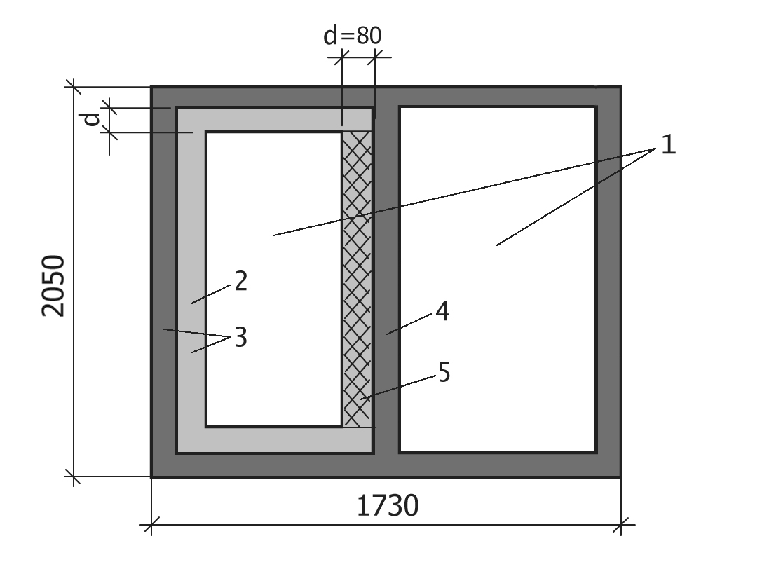

1 ⎯ центральная зона остекления; 2 ⎯ краевая зона остекления; 3 ⎯ коробка и створка;
4 ⎯ разделительная деталь (импост); 5 ⎯ краевая зона остекления у разделительной детали

Рисунок 2.2. Схема расчетных зон окна на примере оконного блока с базовыми расчетными размерами

Результаты измерений занести в таблицу 1.

Таблица 1. Результаты измерений
Номер однородной зоны | Площадь i (j)-й зоны А_{i(j)}, м² | Номер датчика температуры | Температура поверхности по датчику |  |  |  | Номер датчика теплового потока | Плотность  теплового потока по датчику, Вт/м² | средняя по площади А_{i(j)} | Термическое сопротивление однородной зоны R_{кi(j)}, м²⋅°С/Вт | Приведенное  термическое  сопротивление,  м²⋅°С/Вт |  | Приведенное сопротивление теплопередаче, R_{о}^{пр} м²⋅°С/Вт
Номер однородной зоны | Площадь i (j)-й зоны А_{i(j)}, м² | Номер датчика температуры | внутренняя τ_{вн} | средняя по площади А_{i(j)} | наружная τ_{н} | средняя по площади А_{i(j)} |  |  |  |  | светопропускающей части | непрозрачной части | Приведенное сопротивление теплопередаче, R_{о}^{пр} м²⋅°С/Вт
1 | 2 | 3 | 4 |  | 5 |  | 6 | 7 |  | 8 | 9 | 10 | 11
Окно
… | … | … | … | … | … | … | … | … | … | … | … | … | …
Стена
… | … | … | … | … | … | … | … | … | … | … | … | … | …

Проведение расчётов

За расчётные значения температуры для каждой однородной зоны принимают среднеарифметические значения измеренных величин.
Термическое сопротивление і (j)-й однородной зоны оконного блока (R_{кi(j)}), м²⋅°С/Вт, определяют по формуле

, (3)

где τ_{вi(j)}, τ_{нi(j)} ⎯ средние температуры соответственно внутренней и наружной поверхностей i (j)-ой зоны за период измерений, °С;
q_{i(j)} ⎯ средняя плотность теплового потока, проходящего через i (j)-ю зону за период измерений, Вт/м².
Приведенное термическое сопротивление светопропускающей () и непрозрачной () частей оконного блока определяют по формулам

, (4)

, (5)

где m, n ⎯ число однородных зон соответственно в светопропускающей и непрозрачной частях блока;
А_{i} ⎯ расчётная площадь i-ой однородной зоны светопропускающей части блока, м²;
R_{кi} ⎯ термическое сопротивление i-ой однородной зоны светопропускающей части блока, м²⋅°С/Вт;
А_{j} ⎯ расчётная площадь j-ой однородной зоны непрозрачной части блока, м²;
R_{кj} ⎯ термическое сопротивление j-ой однородной зоны непрозрачной части блока, м²⋅°С/Вт.
Приведенное термическое сопротивление испытанного оконного блока (), м²⋅°С/Вт, определяют по формуле

, (6)

где А_{ст}, А_{р} ⎯ полные площади расчётной поверхности светопропускающей и непрозрачной частей оконного блока соответственно, м².
Приведенное сопротивление теплопередаче испытанного оконного блока (), м²⋅°С/Вт, при измерении плотности тепловых потоков с помощью тепломеров определяют по формуле

, (7)

где α_{в}, α_{н} ⎯ коэффициенты теплоотдачи внутренней и наружной поверхностей блока, принимаемые равными α_{в} = 8,0 Вт/(м²⋅°С), α_{н} = 23,0 Вт/(м²⋅°С) согласно ГОСТ 26602.1-99.
Приведенное сопротивление теплопередаче стены (), м²⋅°С/Вт, при измерении плотности тепловых потоков с помощью тепломеров определяют по формуле

, (8)

где определяется по формуле, аналогичной формулам (4) или (5) при среднеарифметических значениях температур и теплового потока в каждой из однородных зон, а α_{в}, α_{н} рассчитываются следующим образом:
при (см. л/р №1) коэффициент теплообмена α_{в} на внутренней поверхности стены можно принимать равным сумме коэффициентов конвективного α_{к} и лучистого теплообмена α_{л}.
Коэффициент конвективного теплообмена воздуха температуры с внутренней поверхностью наружного ограждения температуры равен

, (9)

где β – числовой коэффициент, в условиях помещения равный 1,66 для вертикальных ограждений.
Коэффициент лучистого теплообмена на внутренней поверхности рассчитывают:

, (10)

где – приведенный коэффициент излучения теплообменивающихся поверхностей, Вт/(м²∙К⁴), (для бетона равен 3,7; для дерева 4,6; для кирпича, мрамора, стекла оконного, штукатурки 5,3);
– доля облучённости поверхности «в» со стороны нагретой поверхности «п». , если в помещении имеется одна поверхность наружного ограждения, и в других случаях;
– температурный коэффициент, К³, приближённое значение которого находят по формуле

, (11)

где – температура поверхностей внутренних ограждений, °С.
Значение α_{н} вычисляют с учётом скорости ветра, измеренной анемометром. Для вертикальных поверхностей

(12)

Рассчитанные значения α_{в}, α_{н} должны быть в пределах указанных в таблицах 5.4 и 5.7 ТКП 45-2.04-43-2006*.

По окончании измерений и расчетов сделать выводы о соответствии полученных результатов требованиям ТКП 45-2.04-43-2006*.

Согласно табл. 5.1 ТКП 45-2.04-43-2006* нормативное сопротивление теплопередаче:
- наружных стен R_{т.норм} = 3,2 м² ∙°С/Вт;
- заполнения световых проемов R_{т.норм} = 1,0 м² ∙°С/Вт.

Пересчет температуры внутренней поверхности ограждения, полученной
в результате испытаний, на расчетные зимние температурные условия

Температуру внутренней поверхности ограждения при расчетных температурных условиях определяют по формуле

(13)

где расчетная температура внутреннего воздуха, °С, принимаемая по нормам проектирования соответствующих зданий и сооружений (табл. 4.1 ТКП 45-2.04-43-2006*); для общественных зданий 18 °С, относительная влажность 50 %;
– температура внутренней поверхности ограждения при без учета изменения коэффициента теплоотдачи , определяемая по формуле

(14)

коэффициент теплоотдачи внутренней поверхности ограждения в эксперименте, Вт/(мС);
то же, при и , Вт/(мС);
– коэффициенты конвективного теплообмена внутренней поверхности стен соответственно при и , Вт/(мС), определяемые по графику на рис.2.3. Для потолков полученное значение умножают на 1,3, а для полов умножают на 0,7;
коэффициенты лучистого теплообмена внутренней поверхности ограждения при

и Вт/(мС), определяемые по графику на рис.2.4;
средняя за период наблюдений температура внутреннего воздуха, °С;
средняя за период наблюдений температура внутренней поверхности ограждения в рассматриваемой точке, °С;
расчетная температура наружного воздуха, °С; для г.Полоцка .
средняя за период наблюдений температура наружного воздуха, °С.

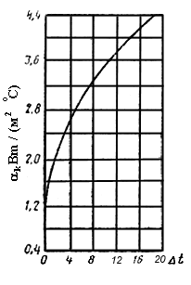
Δt = t_{в} –τ_{в}

Рисунок 2.3. График для определения

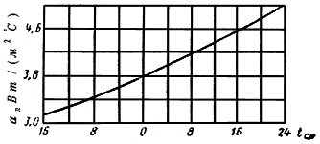

Рисунок 2.4. График для определения

Пример. В результате эксперимента при С и С получена температура внутренней поверхности вертикального ограждения 13,2°С. Какова будет при расчетных =18°С и =-30°С?

Решение.
Предварительно находят

°С.

По рис.2.3 определяют:
при Вт/(мС);
при Вт/(мС).

По рис.2.4 определяют:

при Вт/(мС);
при Вт/(мС).

Находят

Вт/(мС);
Вт/(мС).

Температура внутренней поверхности ограждения при расчетных температурных условиях

Проверить возможность конденсации водяного пара из воздуха помещения на внутренних поверхностях наружной стены и окна в расчётных зимних температурных условиях и в условиях проведения замеров.

Контрольные вопросы

1. Что является основным показателем тепловой эффективности ограждающих конструкций зданий?
2. На чем основан метод определения плотности теплового потока?

